Halloween vs A Squadra d'Arozza

(Articulu A PIAZZETTA)

Site stumagatu da Halloween ? Purtantu, in a tradizione corsa dinù, i morti sò di ritornu di nuvembre...

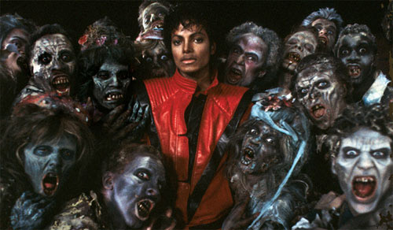
Iè a sò, site forse stancu d'Halloween. Vi dà l'affanu st'americata, sta festa frestera inventata per facci spende i nostri soldi trà e spese di a rientrata è quelle di Natale. À chì si compra a maschera di Skeletor, à chì quella di Scream. Da per tuttu, "serate Halloween" cù mostri, streghe è fantàsimi sempre più goffi.
Ma purtantu s'è no fidighjemu bè, ci sò ancu e sumiglie cù a tradizione corsa. Prima chì Halloween nanzu di diventà sta cumedia cunsumatrice era una festa cèltica, festighjata in America da l'immigrati irlandesi. Hè un rituale anticu chì simbulizava u passeghju in a stagione di l'inguernu.
Ci vole à dì chì in stu tristu principiu di u mese di nuvembre, quandu u sole si face scarsu, chì a luce diminuisce, chì a natura si ne more è chì a notte hè pagna, hè difficiule di pensà à altre cose ch'è a morte.
In Corsica dunque a festa ùn si chjama micca Halloween, ma I Morti. È attenti chì ancu ind'è noi, quelli chì ùn sò più di stu mondu venenu à rendeci una visita...
L'affare si passa (segondu a tradizione) in a notte di u primu à u dui nuvembre. I morti sò di ritornu in e so anziane case. Allora ci vole à accoglieli bè : l'usu vole ch'ellu ci vole à lascià e porte aperte, u focu incesu è mette appena di manghjusca nant'à u tavulinu. In certi paesi ci vole à mette tazze d'acqua à e finestre. In d'altri lochi si purtava robba da manghjà nant'à e tombe. Cusì, i morti riparteranu felici in l'altru mondu è ùn imbestieranu à nimu per u restu di l'annata. Ma fateci casu, chì s'è vo vi scurdate, i morti anu u putere di fà schjuppà timpeste terribule...
Di più terrificante : accadia di cascà a notte nant'à una prucessione di morti. U so nome : a Squadra d'Arozza (chjamata dinù A Muma). Nunda ch'è a so visione vi ghjaccia u sangue. U spaventu hè tremendu. In più di quessa, i morti vi volenu fà vene cun elli in a so prucessiò. Vi danu una candela, ma ùn a pigliate micca ! Vi renderete contu troppu tardi chì a candela s'hè trasfurmata in bracciu di zitellu... Tandu diventa difficiule di sbarazzassine è site diventatu un mazzeru...
Pè a manghjusca, a tradizione vole chì pè I Morti in Bastia si fia un biscottu particulare, chjamatu salviata (oghje trasfurmatu è sfrancizatu in orrìbile "serviade"). Hè un biscottu in forma di "S" chì era fattu cù a salvia (in francese sauge), pianta sìmbulu d'immurtalità. In altrò si facia u pane o a bastella di i morti.
Allora, puru s'è vo site stufu d'Halloween cù i so mochi, e so zucche è e so facciacce, pensate à lascià appena d'acqua è u frigò apertu. Ùn sò micca cusì gattivi, i nostri morti...

